Лабораторна робота №4: Структура web-документа.

HTML - це мова розмітки документів у середовищі WEB. Те , що ви бачите при перегляді сторінки в Internet , це інтерпретація вашим браузером HTML - тексту . Щоб браузер правильно відображав форматування наприклад тексту тобто поділяв його на абзаци , виділяв цитати , заголовки , списки і.т.д. йому треба якось повідомити , що мовляв це заголовок , а це - параграф і.т.д. Цим якраз і займається мову html . Щоб побачити HTML - коди сторінки в Internet , клікніть правою кнопкою миші по сторінці , в меню виберіть пункт - view source ( або " перегляд HTML коду " ).
Терміни
Тег - оформлена одиниця HTML - коду . Наприклад , < html > , < body > , < h1 > , < h2 > і так далі . Усі теги мають однаковий формат : вони починаються знаком " < " і закінчуються знаком " > " . Звичайно є два тега - відкриває і закриває . Різниця в тому , що в закриває є слеш " / " . Бажано вводити все теги в нижньому регістрі ( маленькими буквами ) , хоча не обов'язково.
Приклад :
<h1> заголовок </h1>
<h2> Заголовок трішки менший </h2>
В браузері має наступний вигляд:
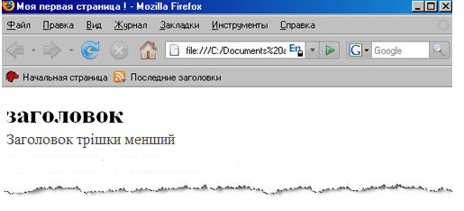
Тег < h1 > означає заголовок першого рівня, а тег < h2 > - другого рівня. На початку тег відкривається, потім йде його вміст, потім він закривається.

Атрибут - це свого роду додаткова інформація. Атрибути завжди записуються всередині тега, потім слідує знак рівності і деталі атрибута, взяті в подвійні лапки.
Приклад :
<h1> заголовок </h1>
<h2 align="center"> Заголовок трішки менший </h2>
В браузері має наступний вигляд:
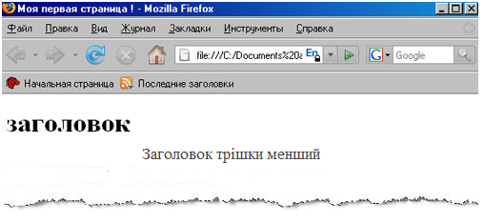
Як бачите, в тезі < h2 > атрибут align = " center ", що означає вирівнювання по центру, в результаті чого вміст тега вирівняти по центру осередки. У тезі < h1 > атрибута align ( вирівнювання ) відсутній, і тому вирівнювання відбувається за замовчуванням ( по лівому краю ).

Елемент - поняття, введене чисто для зручності пояснення.
Наприклад, елемент HEAD складається з двох тегів - відкриває < HEAD > і закриває </HEAD >. Таким чином, елемент - більш загальне поняття, що означає пару тегів і ділянку документа між тегами, на який поширюється їх вплив.

Структура web-документа. Коментарі в web-документі.
Хід роботи:
- Перед початком роботи створити на комп'ютері окрему папку для майбутньої сторінки:
D : \ ПІБ Студента, група\www

- Тепер відкриємо блокнот - notepad ( start - programs - accessories - notepad або пуск - програми - стандартні - блокнот ) і копіруємо туди наступний текст:
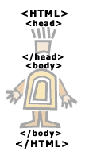
<html>
<head>
<title>Лабораторна робота №1 </title>

</head>
<body>
Тема лабораторної роботи: Структура web-документа.
<br>
. Коментарі в web-документі

</body>
</html>

Рис.1. Структура web-документа.
- Зберігаємо документ, присвоївши йому ім'я * .html
D : \ ПІБ Студента, група\ www\index.html
***Якщо ви зберігаєте документ, через Файл -> Зберегти (File -> Save), то, природно, що він зберігається як * .txt.
Треба зберігати ваш документ в такий спосіб: - Файл -> Зберегти Як (File -> Save as) Далі вводите ім'я свого документа, наприклад: index.html (а не просто index; приписочка * .html повинна бути обов'язково). - Якщо ви вже зберегли ваш документ, як * .html, то при внесенні змін до цього документу ви можете вже зберігати їх через Файл -> Зберегти (File -> Save).
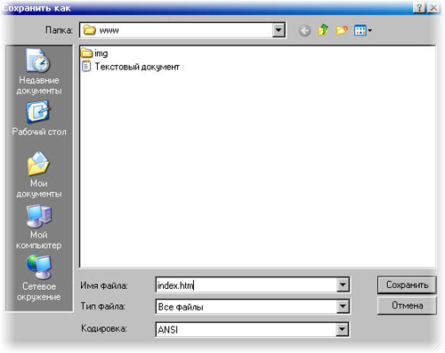
- Відкриємо браузер ( не закривайте блокнот), і відкриємо в браузері наш документ.
Файл - Відкрити - кнопка Огляд - Наш документ ( index.html )
File - Open - Browse - index.html

**Якщо ми чогось змінимо в нашому * .html документі ( в блокноті ), то , щоб подивитися, як це виглядає в нашому браузері, треба не забувати натискати в броузері кнопку ОНОВИТИ. Якщо змін не видно, то це означає, що ви десь щось неправильно написали, або забули зберегти документ.
Перше , що нам потрібно засвоїти : html не є мовою програмування , він призначений для розмітки текстових документів ( тобто з допомогою нього ми розмічаємо текст , таблиці , картинки і т.д. на нашій сторінці). Те , як будуть виглядати картинки , текст і інші елементи на вашій сторінці , і як вони будуть розташовуватися відносно один одного , визначають мітки ( tags або теги ) .
Приклад тега: <br> (перенесення тексту на інший рядок).
Отже, все, що знаходиться між < і > - це тег. Текст, що не знаходиться між такими дужками <> - весь видно під час перегляду в браузері.
Як ми бачимо на прикладі Рис.1: тегів багато, і вони різні. Зверніть увагу на картинку, вона тут не просто так, вона показує нам обов'язкові теги. Обов'язкові теги, це такі теги, які ви завжди повинні прописувати для кожної своєї сторінки.
<Head> </ head> - голова документа
<Body> </ body> - тіло документа
Всі теги, розташовані між <head> </ head>, це щось на зразок службової. Наприклад <title> - заголовок.
Всі теги, розташовані між <body> </ body> - безпосередній зміст документа.
< Тег > < / тег > - не просто тег, це контейнер - тег , який може містити в собі інші теги ( і текст ) . Зверніть увагу: < Тег1 > < тег2 > < тег3 > ... < / тег3 > < / тег2 > < / тег1 > Тільки така черговість закривають тегів вірна : тег , який ми відкрили першим - закриваємо останнім , другий - передостаннім і т.д.
***Тобто наступна черговість небажана і неправильна , вона може привести до помилок на вашій сторінці : <тэг1><тэг2><тэг3> ... </тэг3></тэг1></тэг2>.
- Відкриємо документ *.html і додамо коментар. (Дуже корисним при створенні сайтів є вставка коментаря. Тому, що через місяць після створення , вам буде важкувато розібратися що до чого , адже коду буде дуже багато . А якщо ви будете коментувати свої дії - тоді розібратися буде значно легше (<!—починаємо прайцювати з тілом документа-->))
Код в блокноті:
<html>
<head>
<title>Лабораторна робота №1 </title>
</head>
<!—починаємо прайцювати з тілом документа -->
<body>
Тема лабораторної роботи: Структура web-документа.
<br>
. Коментарі в web-документі
</body>
</html>

На початку коментар потрібно відкрити тегом <!- Потім вписати текст , і закрити тегом -->.
**** Примітка: тег <!-- --> всередині елемента TITLE не діє.

Робота з текстом web-документа
Основними елементами форматування тексту в html є :
- P | Використовується для робивання тексту на параграфи
-H1,H2,...H6 | Використовуються для побудови заголовків 1,2...6 рівнів
- BR | Використовуються для перенесення рядка
- DIV ,SPAN | Використовуються для виділення частини документа окремим способом.
P –використовується для розмітки параграфів в html документах.
Атрибуты:
ALIGN - визначає спосіб горизонтального вирівнювання параграфа. Можливі значення : left , center , right , justify . Це відповідно по лівому краю, по центру, по правому краю, і по ширині .По замовчуванням має значення left .
- Відкрийте документ і додайте наступне до тіла веб-сторінки:
<body>
Тема лабораторної роботи: Структура web-документа.
<p align="center"> параграф по центру </p>
<p align="left"> параграф по лівому краю</p>
<p > параграф по лівому (т.б. за замовчуванням) </p>
<p align="right"> параграф по правому краю</p>
<p align="justify"> В цьому параграфі текст буде виравнюватися по ширині (одночасно по лівому і правому краях документа). </p>
<br>
</body>

** Для тегу <p align="center"> є альтернатива <p align="center">:
<center> текст </center>
Приклад:
<html>
<head>
<title>Мой первый шаг </title>
</head>
<body>
<center>
Тема лабораторної роботи: Структура web-документа.
<p > параграф по центру </p>
<p> параграф по лівому краю</p>

<br>
</center>
</body>
</html>

Тег <center> можна використовувати, але не бажано. Краще використовувати тег <div></div>, одне із призначень якого є вирівнювання змісту всього документа. Всі чотири значення атрибута align можна використовувати з <div>:
<div align="center"> текст </div>
<div align="left"> текст </div>
<div align="right"> текст </div>
<div align="justify"> текст </div>
- Внесіть наступні зміни до нашого файлу:
<html>
<head>
<title> Лабораторна робота №1 </title>
</head>
<body>
<div align="center">
Тема лабораторної роботи: Структура web-документа.
<br>
</div>
<p align="justify"> Атрибут - це свого роду додаткова інформація. Атрибути завжди записуються всередині тега, потім слідує знак рівності і деталі атрибута, взяті в подвійні лапки.</p> </body>
</html>

****Параграф не може містити в собі інші параграфи , і також тег < div > < / div > . Тобто такі конструкції будуть не вірні , і вводити їх в документ можна :

<p align="right">
<p>текст</p>
<p>текст</p>
<p>текст</p>
</p>

і
<p align="right">
<div>текст</div>
<p>текст</p>
<div>текст</div>
</p>
Однак < div > може містити в собі параграфи : за допомогою нього ми можемо згрупувати їх, припустимо , по правому краю
<div align="right">
<p>текст першого абзацу</p>
<p>текст другого абзацу</p>
<p>текст третього абзацу</p>
</div>

Н1, H2, ... H6 - Застосовуються для розбивання тексту на смислові рівні - розділи і підрозділи. Існує шість рівнів заголовків, що розрізняються за величиною шрифту.
Атрибути :
ALIGN - визначає спосіб горизонтального вирівнювання заголовків. Можливі значення : left , center , right. По замовчуванням - left .
Приклад :

<H1> текст </H1>

<H2> текст </H2>

<H3> текст </H3>

<H4> текст </H4>

<H5> текст </H5>

<H6> текст </H6>
- Внесіть наступні зміни до нашого файлу:
<html>
<head>
<title> Лабораторна робота №1 </title>
</head>
<body>
<div align="center"><H3>
Тема лабораторної роботи: Структура web-документа. </H3>
<br></div>
<p align="justify"> <H1> Атрибут - це свого роду додаткова інформація. </H1><br>
Атрибути завжди записуються всередині тега, потім слідує знак рівності і деталі атрибута, взяті в подвійні лапки.
</p> </body>
</html>

***Заголовки призначені для виділення невеликої частини тексту ( рядки , фрази ). Для виділення великого фрагмента тексту, - заголовки для цього використовувати не можна. Для цього призначений атрибут size тега < font > < / font >, який встановлює бажаний розмір шрифту :
<font size="+4"> текст </font>
<font size="+3"> текст </font>
<font size="+2"> текст </font>
<font size="+1"> текст </font>
<font size="+0"> текст </font>
<font size="-1"> текст </font>
<font size="-2"> текст </font>

***стандартним є size (за замовчуванням) ="+0".
BR - даний елемент здійснює перенесення рядка. Не має закритого тегу.
SPAN - Використовується для виділення частини інформації і надання їй різних стилів. Має закриваючий тег!Сам по собі, без використання стилів, елемент SPAN ніякого сенсу не має!
Приклад:
<span style="color:red;" > Adobe Dreamweaver </span>
- Додайте тег до нашого файлу<span > </span>
Завдання до лабораторної роботи
Створіть веб-сторінку з наступними даними і зробіть оформлення згідно тегів, що описані в лабораторній:
Заголовок: Берегти природу — одне із важливих завдань людства
Зміст сторінки: Повітря, сонце, небо, земля — це багатство кожної людини. І дуже важливо все це зберегти. Раніше люди схилялися перед природою, вшановували її. Зараз людина хоче від неї взяти якнайбільше, забуваючи, що вона — гість на землі. То ж берегти природу — це одне із важливих завдань людства.
«Все на землі, все треба берегти –
І птаха й звіра, і оту рослину,
Не гордим будь, що цар природи ти –
Бо врешті, ти його частина».
Б. Лепкий

Домашня робота.
Оформити веб сторінку у вигляді власної автобіографії.

